Муниципальный этап Всероссийской олимпиады школьников
по технологии
2022-2023 учебный год
Профиль «Информационная безопасность»
Задания теоретического тура
7-8 классы
ПЕРЕД ВЫПОЛНЕНИЕМ ЗАДАНИЯ
ВНИМАТЕЛЬНО ПРОЧТИТЕ ИНСТРУКЦИЮ
1. На выполнение всех заданий I тура отводится 90 минут.
2. Ответы внесите в бланк ответов.
3. Ответы пишите авторучкой с синей или черной гелиевой пастой (чернилами).
4. Листы с заданиями для ответа НЕ используйте, сдайте их вместе с бланком ответа.
5. Отвечая на вопросы и выполняя задания, не спешите, так как ответы не всегда
очевидны и требуют применения не только знаний по технологии, но и общей
эрудиции, логики и творческого подхода.
Успеха Вам в работе!
Общая часть
- (1 балл) Определите, к каким двум основным типам профессий относится профессия «графический дизайнер».
а) человек – знак
б) человек – природа
в) человек – техника
г) человек – человек
д) человек – художественный образ
- (1 балл) Назовите составной элемент FFF (Fused Filament Fabrication) 3D-принтера, предназначенный для нагрева и выдавливания термопластика через специальное
сопло в зону печати.
а) воронка
б) комбайн
в) цилиндр
г) филамент
д) экструдер
е) эксцентрик
- (1 балл) Из предложенных изображений выберите два, на которых изображены
инструменты, основанные на рычаге первого рода.
Справочная информация: Будем называть усилием прилагаемую силу, а нагрузкой – преодолеваемое сопротивление. Существуют три основных типа рычага.
Рычаги первого рода – это такие рычаги, в которых точка опоры всегда располагается между точками приложения сил, то есть между усилием и нагрузкой. Рычаги второго рода – это такие рычаги, в которых точка опоры находится на одном конце рычага, а усилие прикладывается к другому. Нагрузка располагается между точкой опоры и усилием. Рычаги третьего рода – это такие рычаги, в которых точка опоры находится на одном конце рычага, а нагрузка прикладывается к другому. Усилие располагается между точкой опоры и нагрузкой.
 | 
А | Б
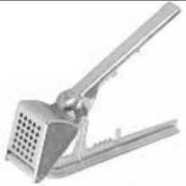 | 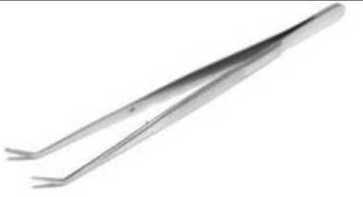
В | Г
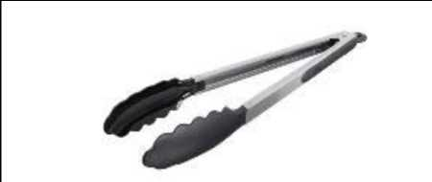 | 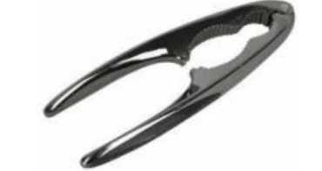
Д | Е
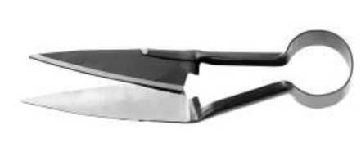 | 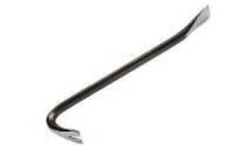
Ж | З

- (1 балл) Экологические знаки информируют потребителя о различных показателях экологических свойств товаров. Рассмотрите приведённый знак.



Из предложенных вариантов ответа выберите то описание, которое наиболее точно указывает, что означает данный знак.
а) Знак указывает, что объект опасен для окружающей среды.
б) Знак означает, что данную вещь следует выбросить в урну.
в) Знак означает, что данный продукт может быть опасен для здоровья.
г) Знак означает замкнутый цикл: создание – применение – утилизация.
д) Знак указывает, что данную вещь необходимо собирать и выбрасывать отдельно.
е) Знак указывает, что отдельные компоненты продукта не были протестированы на животных.
ж) Знак означает, что товар изготовлен из нетоксичного материала и может соприкасаться с пищевыми продуктами.
з) Знак означает, что данную вещь изготовили из сырья, пригодного для переработки или из вторичного (переработанного) сырья.
и) Знак означает, что при изготовлении продукта не использовались животные компоненты, полученные ценою жизни животных.
- (1 балл) При благоустройстве парка был решено посыпать несколько тропинок песком. Длины тропинок равны 12 м 5 см, 3 м 6 дм, 145 см и 26 дм 6 см. Определите общую длину тропинок, которые решили посыпать песком. Ответ дайте в сантиметрах. В ответ запишите только число.

Специальная часть
- (по 2 балла за каждый ребус) Разгадайте ребусы

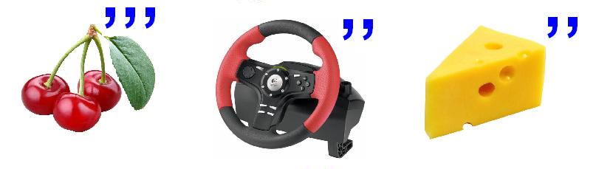

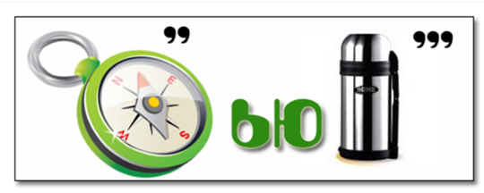

- (5 баллов) Как определить, что Ваш компьютер заражён компьютерным вирусом? (возможны несколько вариантов ответа)
- друзья получают от Вас в социальных сетях сообщения, которые Вы не посылали
- компьютер часто зависает или программы начинают выполняться медленно
- на диске исчезают файлы и папки
- веб-камера включается без Вашего согласия
- (2 балла) В каком случае можно отключить антивирусную программу?
- когда «тормозит» компьютер
- когда необходимо скачать файл из интернета
- когда необходимо установить программу, скачанную из интернета
- никогда нельзя отключать
- (5 баллов) Катя создала себе электронный ящик. Теперь она может обмениваться сообщениями со своими друзьями. Сегодня на адрес её электронной почты пришло сообщение: файл с игрой от неизвестного пользователя. Как поступить Кате?
а. Скачать файл, и начать играть.
б. Не открывать файл.
в. Отправить файл своим друзьям.
- (4 балла ) 1) Может ли Интернет оказывать негативное влияние на человека.
(10 баллов)2) Какие вы знаете правила безопасного Интернета?
- (10 баллов) Вы хотите приобрести товар на сайте объявлений (Avito, Юла и т.д.), и продавец предлагает отправить Вам его любой доставкой, но требует предоплату заранее, скинув Вам ссылку для оплаты. Ваши действия
- (5 баллов) Какую информацию нельзя публиковать в социальных сетях? (возможны несколько вариантов ответов)
1. адрес проживания
2. информацию о датах отпуска и когда Вас не будет дома
3. имя и информацию о своих интересах
4. фотографию или скан паспорта
13. (2 балла) Лёша зашел на незнакомый ему сайт. Вдруг на экране компьютера появились непонятные Лёше сообщения. Что Лёша предпринять?
а. Закрыть сайт
б. Обратиться к родителям за помощью
в. Самому устранить неисправность

- (2 балла) Вы сменили пароль. Что можно сделать, чтобы сохранить пароль в безопасности?
- записать в телефон
- записать на любой бумажный носитель, наклеить на монитор
- записать на стикер, убрать под клавиатуру или в блокнот
- сохранить в менеджер паролей или запомнить
- (2 балла) Какие данные можно отправлять своим друзьям и знакомым в социальных сетях и мессенджерах?
- фотографии страниц паспорта
- PIN-коды или CVV2/CVC2 коды банковских карт
- секретные слова и/или ответы на специальные секретные вопросы, которые использовались для идентификации в аккаунте
- свои имя и фамилию, жизненные истории
- (5 баллов) Какие действия необходимо выполнить для обеспечения защиты домашней Wi-Fi сети? (возможны несколько вариантов ответов)
- установить надежный пароль доступа к сети
- сменить логин и пароль для настройки роутера
- отключить WPS
- включить шифрование
- (5 баллов) Вам необходимо установить программу на компьютер. Что Вы сделаете? (возможны несколько вариантов ответа)
- скачаю из интернета бесплатную версию, не хочу платить за программу
- попрошу у друга ссылку на файлообменник, с которого он скачивал такую программу
- скачаю программу с официального сайта
- скачаю программу из магазина приложений
- (5 баллов) Что является источниками компьютерных вирусов? (возможны несколько вариантов ответа)
- получение и просмотр вложенных файлов и ссылок в электронных письмах и в сообщениях в социальных сетях
- открытие файлов на съемных носителях (компакт-диски, флешки и т.д.)
- посещение зараженных сайтов, скачивание и установка программ из непроверенных или нелицензионных ресурсов
- (2 балла) Виды информационной безопасности:
а- Персональная, корпоративная, государственная
б- Клиентская, серверная, сетевая
в- Локальная, глобальная, смешанная
- (2 балла) Основные объекты информационной безопасности:
а- Компьютерные сети, базы данных
б- Информационные системы, психологическое состояние пользователей
в- Бизнес-ориентированные, коммерческие системы
21. (25 баллов) Творческое задание.
-Выберите и опишите любой процесс своего общения с определенными людьми в течение буднего дня
- Перечислите средства связи, которые при этом используются
- Оцените возможные способы получения информации злоумышленниками
- Предположите вероятные тактики социальной инженерии, которые могут использовать злоумышленники
- Оцените, какие ошибки Вы и Ваши собеседники должны допустить для успеха этих тактик
- Предложите советы по противодействию таким действиям

ИБ 7-8___________________
Бланк ответа
Используйте для записи только отведённое для каждого вопроса место.
Не пишите на бланке свое имя, фамилию или другие сведения, которые могут указывать на авторство работы.
Никаких пометок в бланке ответов быть не должно!
Общая часть
Вопрос 1.
Ответ:___________________________________________________________________
Вопрос 2.
Ответ: ____________________________________________________________________
Вопрос 3.
Ответ:___________________________________________________________________
Вопрос 4.
Ответ:_____________________________________________________________________
Вопрос 5.
Решение:_______________________________________________________________________________________________________________________________________________________________________________________________________________________________________Ответ:_____________________________________________________________________
Специальная часть
Вопрос 6.
Ответ: __________________________________________________________________
Вопрос 7.
Ответ:_____________________________________________________________________
Вопрос 8.
Ответ:_____________________________________________________________________
Вопрос 9.
Ответ:________________________________________________________________________
Вопрос 10.
Ответ:__________________________________________________________________________________________________________________________________________________________________________________________________________________________________________________________________________________________________________________________________________________________________________________________________________________________________________________________________________________________________________________________________________________________________________________________________________________________________________________________

ИБ 7-8___________________
________________________________________________________________________________________________________________________________________________________________________________________________________________________________________________
Вопрос 11.
Ответ:_____________________________________________________________________
Вопрос 12. Ответ:______________________________________________________________________
Вопрос 13.
Ответ:_________________________________________________________________________.

Вопрос 14.
Ответ:_____________________________________________________________________

Вопрос 15.
Ответ:_____________________________________________________________________

Вопрос 16.
Ответ:_______________________________________________________________________.
Вопрос 17.
Ответ:_____________________________________________________________________

Вопрос 18.
Ответ: ________________________________________________________________________

Вопрос 19.
Ответ:_____________________________________________________________________
Вопрос 20.
Ответ:_____________________________________________________________________

- Творческое задание
-Выберите и опишите любой процесс своего общения с определенными людьми в течение буднего дня

ИБ 7-8___________________

- Перечислите средства связи, которые при этом используются

- Оцените возможные способы получения информации злоумышленниками

- Предположите вероятные тактики социальной инженерии, которые могут использовать злоумышленники

- Оцените, какие ошибки Вы и Ваши собеседники должны допустить для успеха этих тактик

ИБ 7-8___________________

- Предложите советы по противодействию таким действиям

Подписи членов жюри _____________________________________________________

